RAPIDAS

Imagen 1

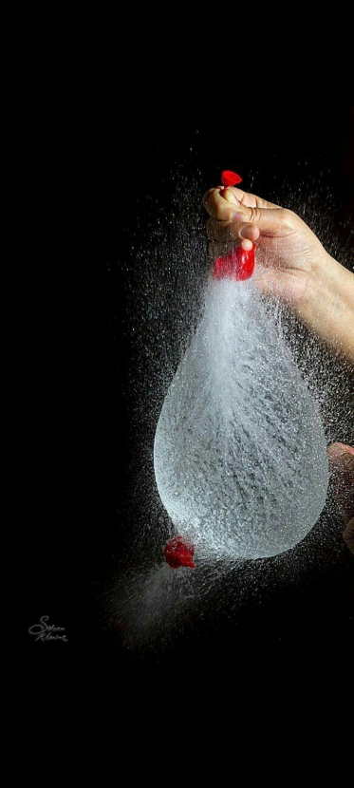
- ISO: alto
- OBTURACION: rápido
- DIAFRAGMA: abierto

Imagen 2

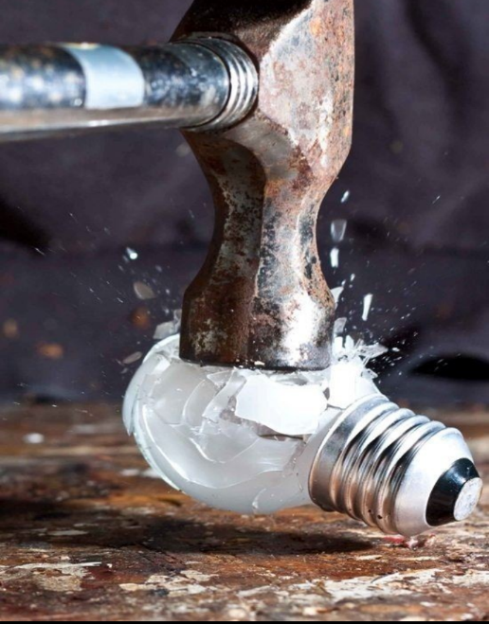
- ISO: alto
- OBTURACION: rápido
- DIAFRAGMA: abierto

LENTAS

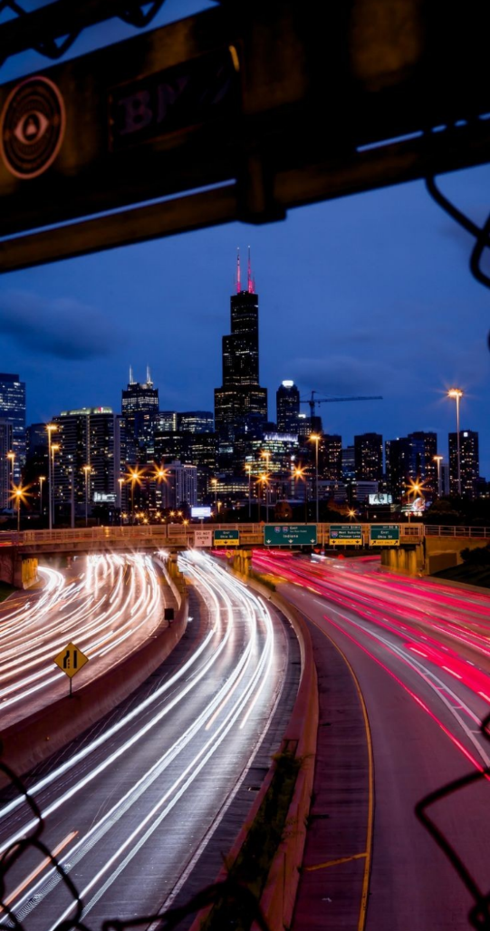
Imagen 3

- ISO: bajo
- OBTURACION: lento
- DIAFRAGMA: cerrado

Imagen 4
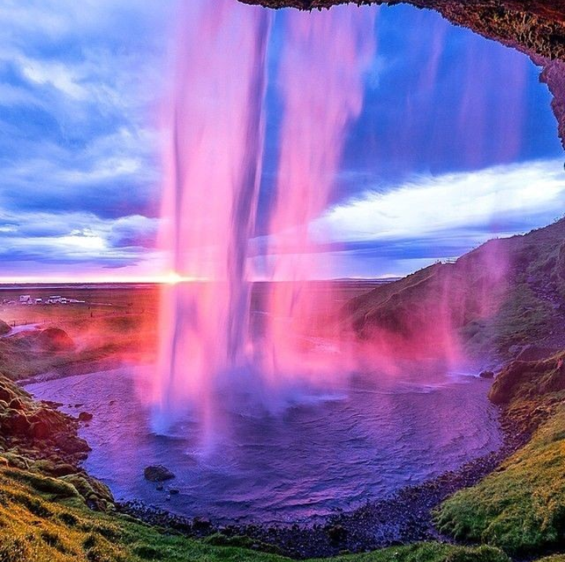

•ISO: bajo
•OBTURACION: lento
•DIAFRAGMA: cerrado

DIA
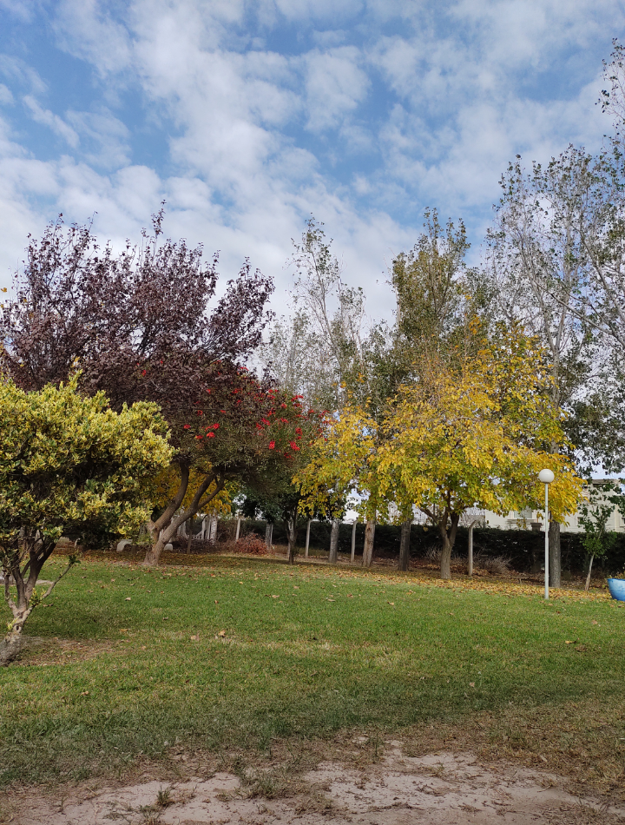
Imagen 5

•ISO: bajo
•OBTURACION: rápido
•DIAFRAGMA: cerrado

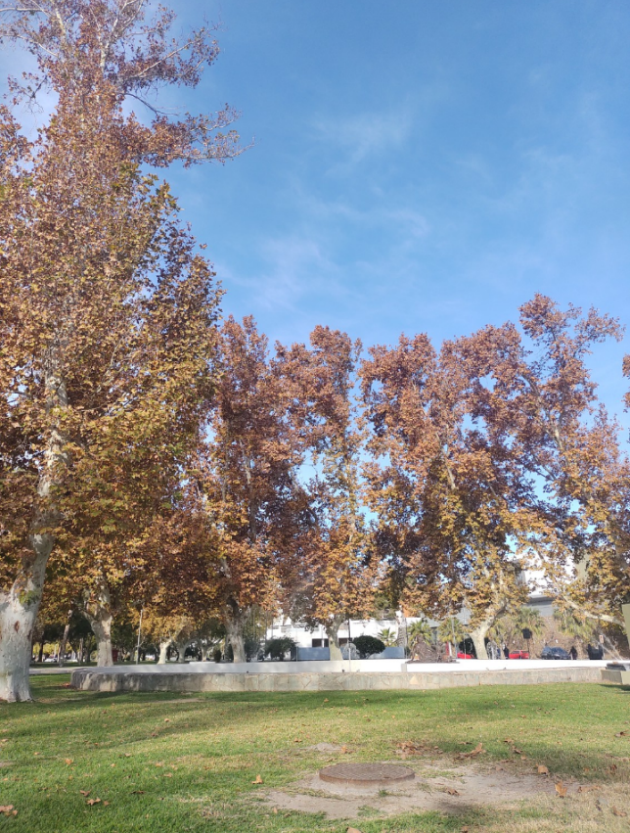
Imagen 6

•ISO: bajo
•OBTURACION: rápido
•DIAFRAGMA: cerrado

NOCHE

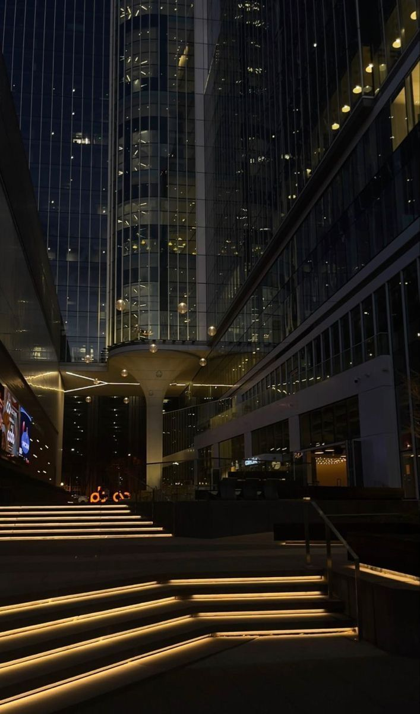
Imagen 7

•ISO: alto
•OBTURACION: rápido
•DIAFRAGMA: abierto

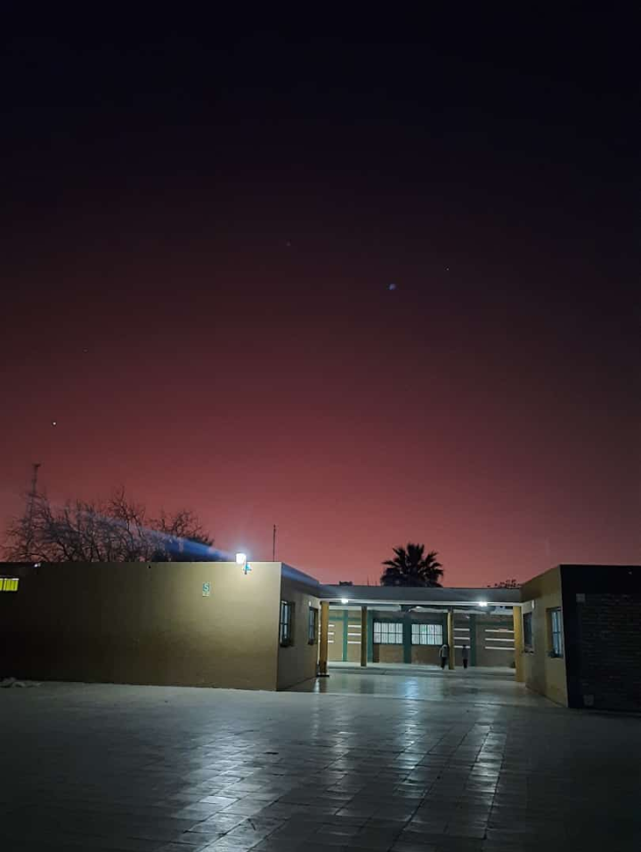
Imagen 8

•ISO: alto
•OBTURACION: rápido
•DIAFRAGMA: abierto

